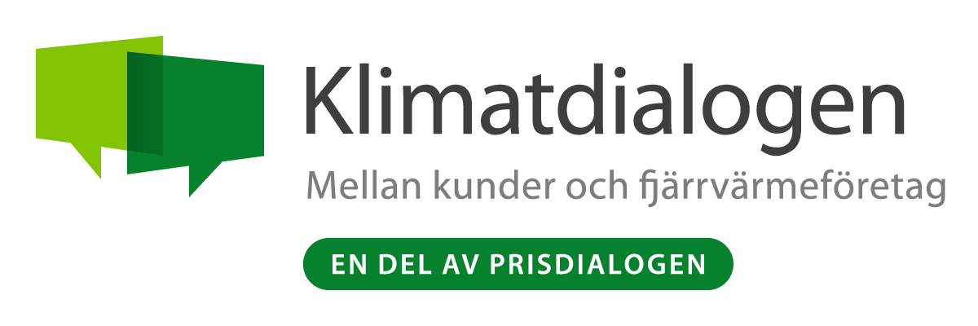

Lokal klimatarbetsplan
Upprättad den: [datum]
Deltagande parter:
[Namn, företag]
Del 1: Kort- och långsiktiga klimat- och miljömål:
Syftet är att hitta gemensamma mål och hur deltagarna kan arbeta och samverka för att uppnå dem.
I denna del ingår även att följa upp deltagarnas mål från förra året, från och med andra året som medlem i Klimatdialogen.

Del 2: Handlingsplan och åtgärder:
Syftet med denna del är att konkretisera vad som kan göras i avsikt att uppnå uppsatta miljö- och klimatmål. Exempel på detta kan vara ett samarbete mellan kunder och fjärrvärmeleverantör för att minska effekttoppar. Kan kunderna använda energin så att fjärrvärmeföretagets kostnader minskar för att producera och leverera och vilka fördelar finns då för kunderna? Vad ger det för ekonomiska och miljömässiga effekter?

I denna del ingår även att följa upp förra årets handlingsplan och åtgärder, från och med andra året som medlem i Klimatdialogen
Del 3: Positiva och negativa erfarenheter från förra årets klimatdialog
En viktig del i Klimatdialogens lärandeprocess är att dokumentera och dra lärdomar från de erfarenheter som görs, såväl utmaningar och problem som goda exempel på åtgärder. Har ni några lokala inspirerande goda exempel som kan vara värda att uppmärksamma extra inom Klimatdialogen nationellt? Maila dem i så fall gärna till kansliet@prisdialgoen.se.
Del 4: Ev. Bilagor:
Ytterligare underlag och information som anses vara av vikt för att bättre förstå innehållet i klimatarbetsplanen kan biläggas densamma. Det kan t.ex. vara nationella mål som de lokala målen och aktiviteterna knyter an till, tekniska beskrivningar och förklaringar av ord eller begrepp.

